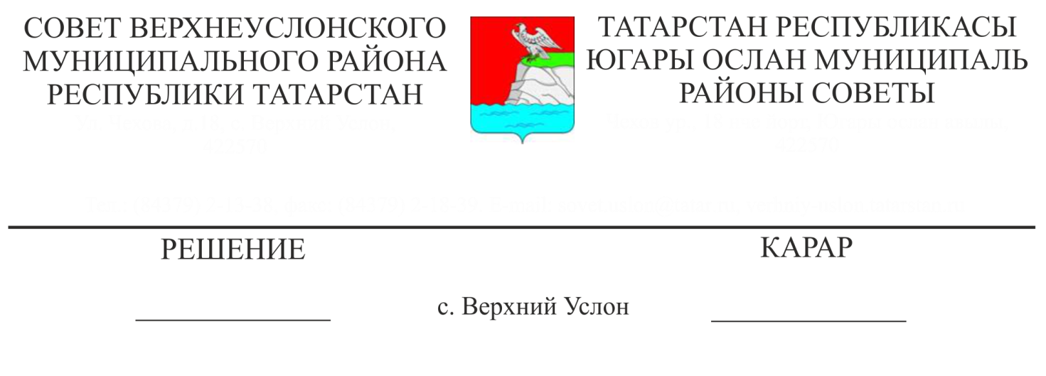

22.10.2018 № 37- 420

**О состоянии детско-юношеской, молодежной военно-патриотической работы и перспективах ее развития**

Заслушав информацию заместителя руководителя Исполнительного комитета Верхнеуслонского муниципального района по социально-культурным вопросам Г.Ф. Камалетдиновой «О состоянии детско-юношеской, молодежной военно-патриотической работы и перспективах ее развития»,

**Совет**

**Верхнеуслонского муниципального района**

**решил:**

1. Информацию «О состоянии детско-юношеской, молодежной военно-патриотической работы и перспективах ее развития» принять к сведению.
2. Рекомендовать местному отделению Всероссийского детско-юношеского, военно-патриотического общественного движения «ЮнАрмия» продолжить работу движения на территории Верхнеуслонского муниципального района.

3. Исполнительному комитету Верхнеуслонского муниципального района совместно с МКУ «Отдел образования Верхнеуслонского муниципального района», МКУ «Отдел культуры Верхнеуслонского муниципального района» и отделом по делам молодежи и спорту Исполнительного комитета Верхнеуслонского муниципального района продолжить работу по патриотическому воспитанию школьников и молодежи.

1. Контроль за исполнением настоящего решения возложить на постоянную комиссию Совета Верхнеуслонского муниципального района по социально-культурным вопросам и делам молодежи.

|  |  |
| --- | --- |
| **Председатель Совета,**  **Глава Верхнеуслонского  муниципального района** | **М.Г. Зиатдинов** |